

site du cours : https://padlet.com/antoinebez2/marche
mot de passe : bezins

Nom : Prénom : Classe :

Troisième mouvement de la 1ère Symphonie de Gustav Mahler
(compositeur autrichien, 1860 – 1911)
- Ecoutez et regardez la version du site jouée par l'Orchestre National de France (3ème mouvement à 22'42 du début) déjà vu en cours la semaine dernière.
- Entraînez - vous à chanter le thème principal avec l’orchestre pour vous en imprégner et le mémoriser.
- Complétez le tableau ci-dessous : mettez les noms des instruments dans les cases correspondantes, aidez-vous des photos des instruments sous le schéma. Ce tableau se lit de gauche à droite : ce qui est le plus à gauche est entendu en premier, ce qui est le plus à droite est entendu en dernier.
Intervention moqueuse du : …………………………………………

4ème entrée : …………………………………………

3ème entrée : …………………………………………

2ème entrée : …………………………………………

1ère entrée : …………………………………………

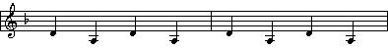
Ostinato joué par les : …………………………………………

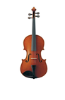
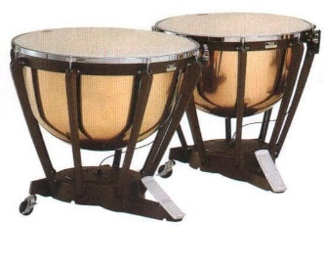
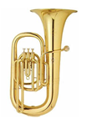
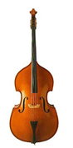
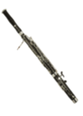
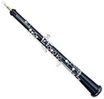
L’alto : Le hautbois : Le Basson : Les timbales : La contrebasse : Le tuba :
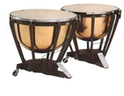

- En vous aidant de ce qui a été dit en cours la semaine dernière, des informations figurant sur ce document et en ré-écoutant autant de fois que nécessaire l’extrait, complétez le texte suivant.

Dans cette pièce du compositeur autrichien Gustav …………………………., on entend d’abord un ……………………………. joué par les timbales, qui confère à la pièce un caractère de marche militaire funèbre nuptiale.
Le thème principal qui s’y superpose rappelle la chanson enfantine …………………………………………….…. Il est traité en …………………………., joué successivement par différents instruments de l’orchestre. Les instruments choisis par le compositeur ont des sonorités graves et sourdes éclatantes et aiguës.
De manière très contrastante, le hautbois, instrument à la sonorité grave et sourde éclatante et aiguë introduit un nouveau motif au caractère sombre et inquiétant moqueur et ironique déchirant et effrayant.
Cette pièce aux éléments musicaux hétérogènes est inspirée d’une gravure parodique de Moritz von Schwind (1804-1871) Les funérailles du chasseur, où les animaux de la forêt transportent un chasseur mort : les rôles sont inversés !
Cette œuvre n’a donc jamais été destinée à accompagner un cortège funèbre, ce n’est pas une marche fonctionnelle (dont la fonction est réellement de défiler) : il s’agit d’une musique de concert dans laquelle on retrouve le style de la marche. On parle donc de marche stylisée (…le contraire de fonctionnelle). Les procédés issus de la marche servent à évoquer la mort et le tragique inhérents à la gravure de Schwind, en aucun cas à défiler.

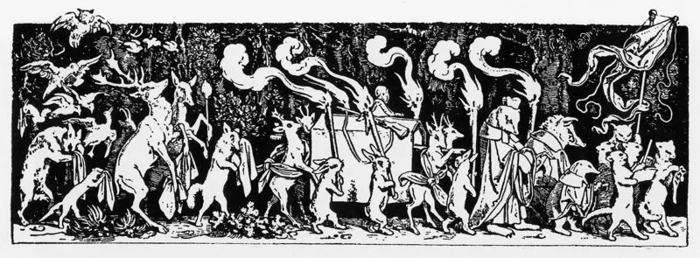
Les funérailles du chasseur de Moritz von Schwind

